SISTEMAS DE DISEÑO

HISTORIA

Una interfaz va a tener:
- Estructura (layout): HTML.
- Comportamiento (lógica): JavaScript.
- Apariencia (styles): CSS.

“No estamos diseñando páginas. Estamos diseñando sistemas de componentes” - S. Hay.

ENCAPSULACIÓN

Nuestra unidad lógica va a ser el componente (la triada HTML, JS y CSS).
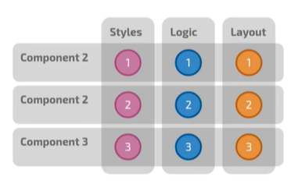
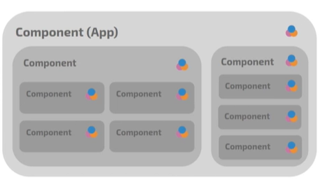

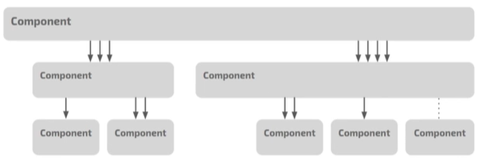

ATOMIC DESIGN

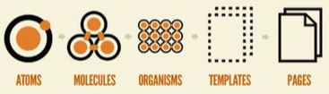
Combinación de estructuras para crear a su vez una estructura más grande, es decir, una página web tiene un header que este a su vez tiene un menú que este a su vez tiene una barra de busqueda...

